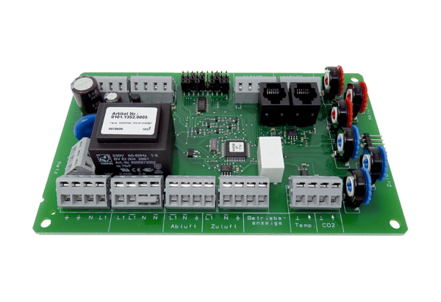Плата PL WRWSRB 2Ассортимент: К
Номер артикула: E101.1352.0005Изготовитель: MAICO

